บทนำ

กล่าวนำ
การควบคุมระยะไกลได้มีการพัฒนาอย่างต่อเนื่อง ดังเช่นการควบคุมเครื่องใช้อุปกรณ์ไฟฟ้าผ่านทางรีโมต[3] การควบคุมเครื่องใช้ไฟฟ้าผ่านทางโทรศัพท์โดยใช้ความถี่ DTMF [4] และการสั่งงานโดยรูปแบบวิธีอื่น เช่นการสั่งงานควบคุมอุปกรณ์ผ่านทางเครื่อข่ายอินเตอร์เน็ตโดยใช้วิธี Telnet และการสั่งการควบคุมโดยโมเด็ม[6] ระบบดังกล่าวข้างต้นมีความใกล้เคียงและคล้ายคลึงกับระบบควบคุมสภาพแวดล้อมระยะไกลสำหรับเครือข่าย(RECS) โดยในโครงงาน RECS จะประกอบไปด้วยการควบคุมผ่านทาง รีโมต โทรศัพท์ และโมเด็ม เพื่อนำมาประยุกต์ใช้กับการควบคุมอุปกรณ์เน็ตเวริต์ก นอกจากนั้นยังเพิ่มความสามารถของการสั่งงานจากคอนโซล(Console) การตรวจสอบกระแสไหลผ่านโหลดเพื่อตรวจดูสถานะการทำงานของอุปกรณ์ว่ามีกระแสไหลผ่านหรือพูดอีกนัยหนึ่งคืออุปกรณ์ทำงานอยู่หากกระแสไม่ไหลก็จะทำการส่งสัญญาณเตือนไปยังศูนย์ควบคุมกลาง และการตรวจวัดอุณหภูมิที่อุปกรณ์ว่าเกินเงื่อนไขที่ทำการกำหนดไว้หรือไม่ หากเกินกำหนดที่ตั้งไว้ก็จะแจ้งสัญญาณเตือนไปยังศูนย์ควบคุมกลาง เพื่อให้วิศวกรทำการตรวจสอบและแก้ไขได้อย่างทันท่วงที

ความสําคัญและที่มา
การวางระบบเครือข่ายและอุปกรณ์เน็ตเวิร์คกระจายอยู่ตามจุดต่างๆ ของภาคเป็น Regional Control and Service Center และเป็น Independent Unattended Network Center (IUNC)ตามจังหวัดและตำบลต่างๆทั่วประเทศดังรูปที่ 1-1. ซึ่งจะเป็นการจัดการระบบแบบไม่ต้องมีคนดูแล (Unattended) ดังนั้นจึงเป็นไปได้ง่ายในการควบคุมอุปกรณ์เน็ตเวิร์คที่อยู่ตามส่วนต่างๆ ได้อย่างทั่วถึง ทำให้ระบบมีประสิทธิภาพตามที่ต้องการ หรือแม้แต่จะเป็นการจ้างผู้ที่มีคุณสมบัติเพื่อจัดการ, ดูแลรักษา และควบคุมอุปกรณ์เครือข่าย จำเป็นต้องมีความรู้และความชำนาญสูง มิเช่นนั้นอาจจะทำให้อุปกรณ์ที่ละเอียดอ่อนและมีราคาสูงมากได้รับความเสียหายได้ โดยตามปกติจะอยู่ในสถานที่มีการรักษาความปลอดภัยอย่างดี ก็จะต้องใช้งบประมาณที่สูงมาก ดังนั้นเพื่อแก้ไขปัญหาดังกล่าวข้างต้น RECS จึงมีส่วนเป็นอย่างมากในการลดภาระการบริหารจัดการ และดูแลรักษาอุปกรณ์เน็ตเวิร์คเหล่านั้นให้สามารถใช้งานได้เกิดประโยชน์ได้เต็มที่ เนื่องจากเมื่อมีการชำรุดของอุปกรณ์ทางศูนย์สามารถที่จะตรวจสอบ (Diagnose) ได้ว่าอุปกรณ์ชิ้นใดที่ได้รับความเสียหาย และดำเนินการแก้ไขบำรุงรักษาได้อย่างทันท่วงที ดังรูปที่ 1-2. แสดงกรูปแบบของการควบคุมกรณีที่วิศวกรอยู่ที่ Regional Control and Service Center และกรณีที่อยู่ข้างนอกโดยใช้โทรศัพท์เข้ามาสั่งงานและควบคุมได้

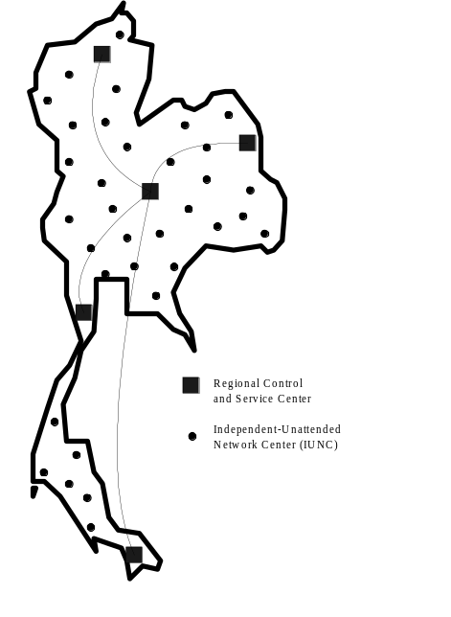
รูปที่ 1-1 แสดงจุดที่อุปกรณ์เครือข่ายกระจายอยู่ทั่วประเทศ

รูปที่ 1-2 การใช้ RECS ควบคุมอุปกรณ์เครือข่ายในโครงการ GINET
Independent-Unattended Network Center
(IUNC)
Regional Control
and Service Center
IUNC
IUNC
เมื่อวิศวกร
ไม่ได้อยู่ที่
Center
RECs
Network
Device

วัตถุประสงค์ของงานวิจัย
- เพื่อให้ได้ระบบควบคุมสภาพแวดล้อมระยะไกลสำหรับเครือข่าย (RECS) เพื่อรองรับโครงการGINET ซึ่งจำเป็นต้องใช้ในการควบคุม จัดการอุปกรณ์เครือข่ายที่กระจายตามจังหวัดต่างๆ ทั่วประเทศ
- เพื่อเป็นแนวทางในการพัฒนาอุปกรณ์ช่วยเหลือผู้พิการ และผู้สูงอายุให้ช่วยเหลือตัวเองได้
- เป็นการพัฒนา RECS ใช้เองภายในประเทศ เพื่อลดการนำเข้าจากต่างประเทศ

ขอบเขตของงานวิจัย
การพัฒนางานวิจัยนี้จะคลอบคลุมงานต่างๆ เพื่อให้ได้ผลลัพธ์ดังนี้
- ผลงานวิจัยหลัก (Basic Output)
- ต้นแบบอุปกรณ์ควบคุมและสั่งงานผ่านทางโทรศัพท์
- ต้นแบบอุปกรณ์ควบคุมและสั่งงานผ่านทางรีโมทอินฟราเรด
- ต้นแบบอุปกรณ์ควบคุมและสั่งงานผ่านทางคอมพิวเตอร์โดยใช้ RS-232 (Modem)
- การประยุกต์ใช้งาน (Application Output)
- สามารถนำไปเป็นอุปกรณ์สำหรับการควบคุมอุปกรณ์เครือข่ายที่กระจายตามส่วนต่างๆ ทั่วประเทศ
- สามารถนำไปเป็นอุปกรณ์เพื่อช่วยเหลือผู้พิการให้ช่วยเหลือตัวเองได้

วิธีการดําเนินงาน
- ค้นคว้าเอกสารและศึกษาการทำงานของการสั่งงานแบบต่างๆ :
เป็นขั้นตอนของการศึกษาค้นคว้าการทำงานของโทรศัพท์, รีโมทอินฟราเรดและคอมพิวเตอร์ผ่านทางอาร์เอส 232
- พัฒนาการสั่งงานผ่านทางโทรศัพท์ :
เป็นการพัฒนาการสั่งงานผ่านทางโทรศัพท์เพื่อควบคุมการเปิดปิดเครื่องใช้ไฟฟ้า
- พัฒนาการสั่งงานผ่านทางรีโมทอินฟราเรด :
เป็นการสั่งงานผ่านทางรีโมท อินฟราเรดภายในระยะ 4.5 เมตรและทำมุม 30 องศาจากแกนกลาง
- พัฒนาการสั่งงานผ่านทางคอมพิวเตอร์โดยใช้อาร์เอส 232 :
เป็นการสั่งงานผ่านทางคอมพิวเตอร์ผ่านทางอาร์เอส 232 โดยเชื่อมต่อกับอุปกรณ์นั้นๆ อยู่
- การทดสอบการทำงาน :
เป็นการทดสอบการทำงานของการสั่งงานผ่านทั้ง 3 ทางไปพร้อมๆ กัน
- การวิเคราะห์ ประเมินผลและจัดทำเอกสาร :
จะวิเคราะห์ ประเมินผล และจัดทำเอกสารประกอบการพัฒนาวิจัย

